中国科学技术大学-微软亚洲研究院

创新人才学院项目简介

“中国科学技术大学-微软亚洲研究院创新人才学院”是由中国科学技术大学和微软亚洲研究院联合发起的关于创新型人才培养模式的重要探索。该项目隶属于教育部创新人才培养试验区的一个教学改革项目，探索培养高素质计算机基础人才的新模式，旨在让有志于从事科研的学生在本科阶段就能进入微软亚洲研究院实践，感受国际一流科研氛围，并有机会参与真实的企业科研项目，从而发掘自己的科研潜力，锻炼自己的科研能力。从2010年举办第一届微软创新人才学院开始，该项目每年从中国科学技术大学在读三年级本科生中招收18名学生（其中包括7名联合培养博士生指标）。他们将在学校和学院同意的前提下，从7月到次年6月在微软亚洲研究院上课、实习，并在微软亚洲研究院完成本科毕业设计，最后回到学校进行本科毕业答辩。

**培养特色**

**一对一指导** 每一位同学将有一位微软亚洲研究院的研究员担任其导师，指导学术研究和学习安排。

**学分课程** 在微软学习期间，参与项目的学生需在微软亚洲研究院修完高级软件工程、高级研究讲座、科技英语三门中科大学分课。在高级软件工程课程中，在高级开发主管的指导下，同学们将有机会与微软的产品组合作，并发布真实应用。高级研究讲座课中，十几位来自自然用户界面、计算机图形学、空间数据挖掘、信息检索、机器学习、计算机理论、网络与无线通信、多媒体技术、移动和传感等研究方向的研究员分享最新的研究动态，开阔同学们视野。在科技英语交流课上，研究员和高年级博士生带来科技论文写作、学术会议报告技巧、学术会议poster & demo环节技巧等指导。

**国际化的视野、丰富的学术资源** 微软亚洲研究院作为世界尤其是亚洲领先的计算机研究机构，每年均有来自世界各地的多位一流科学家访问、交流。创新人才学院的同学有机会与图灵奖获得者、世界著名大学教授面对面交流。除此之外，微软亚洲研究院有近20个研究小组，多元化的科研环境。

**班级管理和课外活动** 微软创新人才学院的班主任组织学员日常的学习和生活，使大家有一种集体归属感。除了丰富多彩的讲座、课程、充实的学习和科研生活之外，郊游、聚餐等丰富的活动让大家的课余时光更精彩。

在这个班级中，不光有中科大的同学，还会有来自清华、哈工大、北航、中大、西交大等高校的同学们和大家一起学习和生活。截止到2020年底，先后有248名优秀本科学生加入本项目，其中有超过50%的学生在实习期间投出了自己的第一篇论文，20%的同学发表了自己的第一篇学术论文。

**申请资格**

* 中国科学技术大学在读三年级本科生
* 热爱科研
* 数学好，编程好和态度好的“三好学生”
* 优秀团队合作精神

注：成绩与排名只是会作为参考依据。只要你有潜质，有热情，有志于在计算机研究领域发展，都可以申请本项目。

**申请网址**

* 请报名同学1月28日~4月7日登录网站报名。

<https://jinshuju.net/f/vthVDk> （亦可扫码申请）

填表时，只报名参加创新人才学院，没有意向攻读微软亚洲研究院与中国科学技术大学联合培养博士生的同学，请不要勾选以下选项：“是否有志于攻读 微软亚洲研究院与贵校开展的联合培养博士生项目？”

* 提交的证明材料包括：申请表（见附件。提交时务必删除前面简介文字，只提交申请表），简历，成绩单和其他有助于申请的材料。请您将所有材料压缩打 包成zip格式后上传。(请选择或拖拽上传文件（最多5个）、限制每个20.0MB 以内。仅支持：rar、zip、7z、gz、arj、z)

**申请时间表**

* 1月28日~4月7日 创新人才学院项目报名
  + 1月28日，微软亚洲研究院与中国科学技术大学创新人才学院项目报名开始，提交申请（包括，个人简历、申请表、成绩单、以及其他材料）（创新班 学员不限国内外读研究生的计划）
  + 3月17日13:00-16:30 中科大-微软Ada workshop，中科大西区三教
  + 3月18日18:30-21:30 微软AI讲堂与联培导师分享见面会，中科大西区活动中心二楼学术报告厅
  + 3月17日~3月18日，微软中科大实践项目（以后简称实践项目）发布，开始报名（有意向攻读微联培博士的同学，**建议要参加**）
  + 4月7日，联培博士报名截止；实践项目报名截止。
* 4月8日~6月15日，联培博士选拔。
  + 4月8日~4月13日，实践项目开题（线上形式）。
  + 4月14日~5月26日，实践项目开展。
  + 5月27日，提交实践项目结题报告。
  + 5月28日~6月4日，结题报告评审，评语反馈，证书颁发。
  + 6月7日~6月9日，创新人才学院面试（根据疫情管控要求选择线下形式或者线上形式，了解具体日期和时间，请务必扫码进入交流群，随时了解准确信息）
  + 6月15日, 公布录取名单。
* 7月-次年6月，所有入选的学生进入微软亚洲研究院学习和实习，并完成毕业论文设计。

**项目咨询**

* 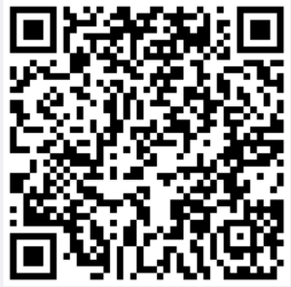如有问题也可咨询微软方面的负责人石贝贝老师，电子邮件： [besh@microsoft.com](mailto:besh@microsoft.com)
* 建议所有有意报名的同学都扫码加入**项目交流群**（进群请改群名片：姓名-学院-年级，人数限时， 如不改名将可能被移除群给更需要的同学。）群里会及时更新项目信息，也有相关老师和师兄师姐，可供咨询项目相关信息。

**附件1：2021年创新学院招生导师介绍**

**附件2：微软创新人才学院剪影**

**附件3：中国科学技术大学-微软 教育部创新人才培养试验区 申请表**

**附件1：2021年创新学院招生导师简介（首字母排序）**

以下导师每人拟招一名科大在读大三学生，共11名，于2021年7月至2022年6月进入中科大微软创新人才学院学习。

* **陈硕**

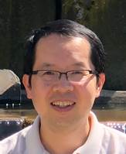**微软亚洲研究院首席研究员**

陈硕博士，微软亚洲研究院首席研究员，可信系统研究组主管。主要研究方向是安全、隐私、可靠性、网络协议、程序验证。团队目前的其它重点方向包括区块链、应用密码学、可信AI、网络与IoT 安全。他在加入亚洲研究院之前在雷德蒙德(Redmond)研究院工作14年。常年担任安全或可靠性会议的评审委员。论文主要发表在安全领域的重要会议上，如IEEE S&P, USENIX Security, ACM CCS及NDSS，也数次在黑客圈的Blackhat大会做技术演讲。他的许多工作对软件产业的安全技术有直接影响，比如推动了所有浏览器厂商对HTTPS安全性的增强，电商与支付平台对协议漏洞的改正，标准化组织对单点认证协议的补充等。他的科研成果被CNN, CNET, Ars Technica, MIT Technology Review等众多媒体报道。博士毕业于University of Illinois at Urbana-Champaign。硕士和学士毕业于清华大学和北京大学。

* **段楠**

**微软亚洲研究院高级研究员**

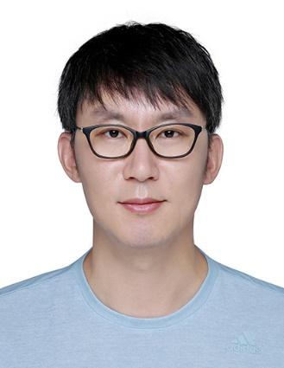段楠博士，微软亚洲研究院高级研究员/研究经理，天津大学兼职教授，主要从事智能问答、语义分析、多语言多模态预训练、代码智能和机器推理等研究，中国计算机学会(CCF)学术工委会委员、自然语言处理专委会委员，EMNLP/CCF-ADL/CIPS-ATT Tutorial讲者，曾任NLPCC评测主席、NAACL/IJCAI领域主席，CCF杰出讲演者，CCF-NLPCC青年科学家奖，发布XGLUE、CodeXGLUE、NLPCC-KBQA/DBQA/MSParS等开源学术数据集，著有《智能问答》(高等教育出版社，2018)，发表学术论文100余篇，持有专利10余项，多项研究成果用于微软各类人工智能产品**。**

* **胡晓武**

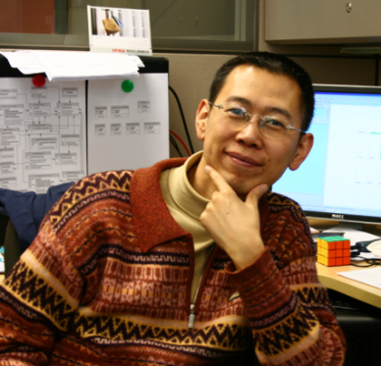**微软亚洲研究院主管研究软件工程师**

胡晓武，毕业于哈尔滨工业大学，在中国科学院软件工程研制中心工作5年，2008年加入微软中国有限公司，先后在必应地图团队，互联网工程院，操作系统工程院任职高级软件工程师，从事与地理信息搜索、互联网信息搜索、Windows 10生态环境、微软小娜、手机Edge浏览器、AI相关的工作至今。目前在微软亚洲研究院工作，从事AI-Education工作，并著有《智能之门—神经网络原理》一书，参与建设的 Github.com/Microsoft/AI-Edu网站已经获得8.7K星。微软乐队队长，微软桥牌协会主席。

* **刘铁岩**

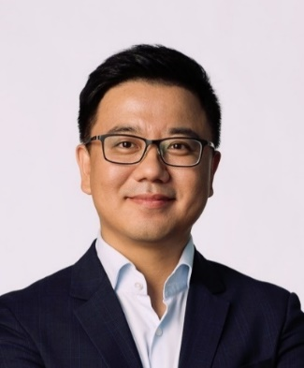**微软亚洲研究院副院长，中国科学技术大学信息科学技术学院网络空间安全博士生导师**

刘铁岩博士，微软亚洲研究院副院长，IEEE会士， ACM杰出科学家。他被聘为CMU、清华大学、中国科技大学兼职教授、诺丁汉大学荣誉教授。刘博士在机器学习领域的顶级国际会议和期刊上发表论文两百余篇，被引用数万次。他担任了包括NIPS、ICML、ICLR、WWW在内的诸多顶级国际会议的大会主席、程序委员会主席或领域主席；包括ACM TOIS、ACM TWEB、IEEE TPAMI在内的知名国际期刊副主编。他曾多次获得最佳论文奖、最高引用论文奖、Elsevier 最高引中国学者、CCF青竹奖、中国AI英雄风云榜技术创新人物、AMiner全球最有影响力学者等奖项。他的团队于2017年开源了LightGBM，目前已成为Kaggle比赛和KDD Cup中最受欢迎的机器学习工具之一；于2018年帮助微软在中英新闻翻译任务上达到了人类专家的水平，并于次年获得WMT机器翻译比赛8项冠军；于2019年研发了史上最强麻将AI Suphx，在国际知名麻将平台“天凤”上荣升十段，稳定段位显著超越人类顶级选手；于2020年开源了AI量化投资工具QLIB，受到业界广泛关注，一度成为Github流行项目榜首。

* 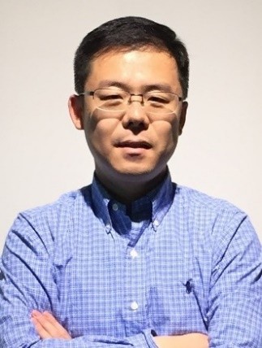**吕岩**

**微软亚洲研究院首席研究员，中国科学技术大学信息科学技术学院电子工程与信息科学博士生导师**

吕岩博士，微软亚洲研究院多媒体计算方向首席研究员和负责人，领导团队从事视频编码与通信、计算机视觉、智能媒体分析、语音增强、音视频融合、桌面虚拟化及云计算等方向的关键技术研究。自2004年加入微软研究院以来，多项科研成果和原型系统已转化至Windows、Office、Azure Media Service、Xbox XDK、Kinect Studio、Teams/Skype和Expression Suite等产品中。吕岩在多媒体领域发表学术论文100余篇，获得美国专利授权30余项，有多项技术被MPEG-4、H.264、H.265和AOM AV-1等国际标准和工业标准所采用，曾获国家技术发明二等奖和IEEE Standard 1857TM-2013杰出贡献奖。

* **童欣**

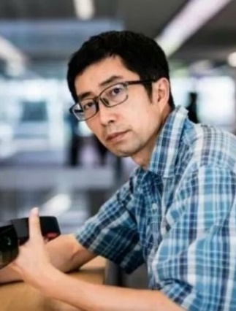**微软亚洲研究院首席研究员；中国科学技术大学计算机科学与技术学博士生导师**

童欣博士, 微软亚洲研究院网络图形组首席研究员，网络图形组负责人。主要研究方向为计算机图形学和计算机视觉，主要的研究兴趣包括材质分析与建模；数据驱动的三维几何处理与建模，纹理合成，光传输分析与模拟，三维人脸动画等。童欣博士曾担任 Computer Graphics Forum，IEEE TVCG，ACM TOG编委，和图形学顶级会议ACM SIGGRAPH 及SIGGRAPHASIA的论文委员会委员。在计算机图形学和计算机视觉顶级会议和期刊已发表论文100多篇，包括（ACM TOG/SIGGRAPH）论文50多篇。童欣博士1999年毕业与清华大学获博士学位，1993，1996年于浙江大学获本科和硕士学位。

* **王井东**

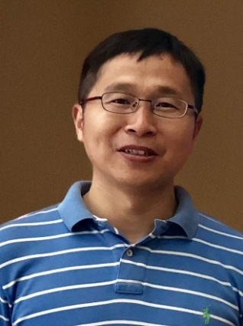**微软亚洲研究院首席研究员；中国科学技术大学信息科学技术学院电子工程与信息科学博士生导师**

王井东博士，微软亚洲研究院视觉计算组首席研究员。研究领域为计算机视觉、深度学习及多媒体搜索。目前他研究的问题包括神经网络结构的设计、行人姿势估计、图像分割、目标检测以及多媒体搜索等。他的代表工作包括高分辨率神经网络（HRNet）、基于有监督的区域特征融合（DRFI）的显著目标检测、基于近邻图的大规模最近邻搜索（NGS，SPTAG）、合成量化（CQ）等。他在计算机视觉、机器学习以及多媒体领域里发表了论文 100 余篇，个人专著一本。他的研究成果10多次转化到微软的关键产品和服务中。

他担任或曾担任过许多计算机视觉和人工智能会议的领域主席，如 CVPR、ICCV、ECCV、AAAI、IJCAI、ACM MM等。他现在是IEEE 汇刊 IEEE Transactions on Pattern Analysis and Machine Intelligence和IEEE Transactions on Circuits and Systems for Video Technology的编委会成员，曾是IEEE Transactions on Multimedia编委会成员。他是国际计算机协会杰出会员和国际模式识别学会会士。

* **韦福如**

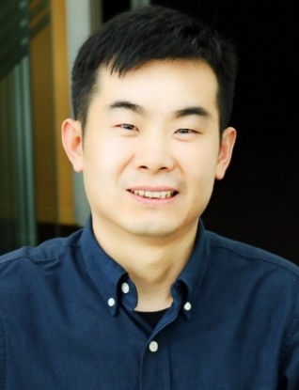**微软亚洲研究院首席研究员**

韦福如博士，微软亚洲研究院首席研究员，主要研究方向是自然语言处理。他在自然语言处理和人工智能领域顶级学术会议和期刊发表论文100余篇，被引用10, 000余次，并多次担任ACL，EMNLP和NAACL等自然语言处理国际学术会议（高级）领域主席。他和他的团队的研究成果也被广泛应用于微软公司的重要产品中。入选2017年《麻省理工科技评论》中国区“35岁以下科技创新35人”榜单，2018年中国AI英雄风云榜技术创新人物（新锐）奖，2019年10月荣获第六届世界互联网大会“领先科技成果”奖，2020年12月被授予“北京市劳动模范”荣誉称号。韦福如博士拥有武汉大学学士和博士学位。

* **谢幸**

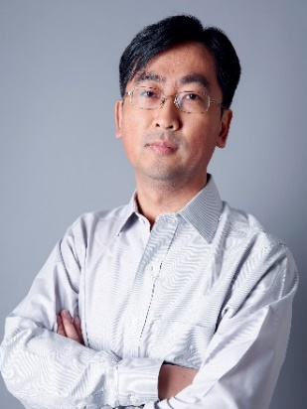**微软亚洲研究院首席研究员；中国科学技术大学计算机科学与技术学院博士生导师**

谢幸博士，微软亚洲研究院首席研究员，主要研究方向是数据挖掘、社会计算和普适计算。他在国际会议和学术期刊上发表了300余篇学术论文，共被引用30000余次，H指数83，1999年获首届微软学者奖，2019年获ACM SIGSPATIAL十年影响力论文奖及中国计算机学会青竹奖，2020年获ACM SIGSPATIAL十年影响力论文荣誉奖，并曾在KDD、ICDM等顶级会议上获最佳论文奖。他被邀请在CCIR 2020, MDM 2019、HHME 2018、ASONAM 2017、Mobiquitous 2016、SocInfo 2015、W2GIS 2011等会议做大会主题报告，并长期担任顶级国际会议程序委员会领域主席等职位。他曾担任ACM UbiComp 2011、PCC 2012、IEEE UIC 2015、以及SMP 2017等会议程序委员会共同主席，并将担任ACM SIGSPATIAL 2021大会程序委员会共同主席。他是中国计算机学会会士、ACM杰出会员。

* **杨懋**

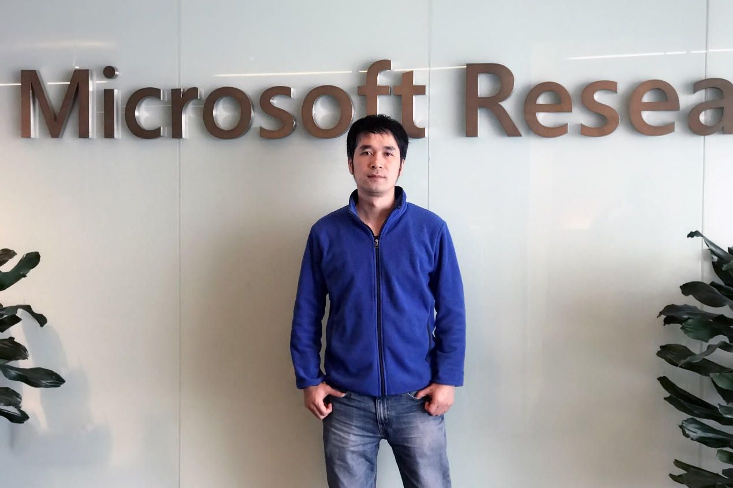**微软亚洲研究院首席研究员**

杨懋博士，微软亚洲研究院首席研究员，系统与网络研究方向主管。主要研究方向是分布式系统、搜索引擎系统和深度学习系统的研究、设计与实现。同时领导团队在计算机系统、计算机安全、计算机网络、异构计算、边缘计算和系统算法等方向进行关键技术研究。团队及个人在OSDI、SOSP、NSDI，SigComm、EuroSys、ATC等计算机系统和网络的顶级会议上持续发表多篇论文。团队研究同时注重与实际计算机和网络系统的演进结合，与Azure云计算，Bing搜索引擎系统，Windows操作系统，SQL Server数据库系统以及多个开源社区密切合作。

* 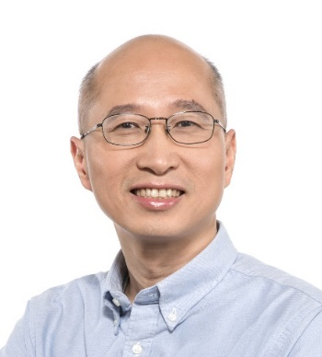**曾文军**

**微软亚洲研究院首席研究员；中国科学技术大学信息科学技术学院 电子工程与信息科学博士生导师**

曾文军博士，IEEE Fellow，微软亚洲研究院高级领导团队（SLT）成员，首席研究员、智能多媒体组负责人，西安交大-微软亚研院智能信息处理联合实验室主任，密苏里大学、中国科学技术大学、西安交大，天津大学等多所学校博士生导师。曾博士于1990年毕业于清华大学，1997年获普林斯顿大学博士学位。目前负责微软亚洲研究院视频分析和理解的研发，为微软认知服务, 微软云平台Azure 的媒体分析服务，Office, Dynamics,和Windows Machine Learning平台提供技术。担任多个IEEE期刊和杂志的副主编，多个IEEE国际会议(如ICME 2018、ICIP 2017等) 的大会共同主席或技术程序委员会主席。

**附件2：微软创新人才学院剪影**

**附：微软创新人才学院剪影**

|  |  |
| --- | --- |
|  | [实习派 | 曾兆阳： “宝藏男孩”的进阶之路](https://mp.weixin.qq.com/s/iOHj6GFUFSe42y-kbLMDtA)  发表于2019年11月07日  *大二与微软学生俱乐部结缘，大四成为中山大学-MSRA 联培博士，以第一作者身份在国际顶会发表论文，更组队在大型竞赛累计斩获至少 5 个冠军，收获单场 30 万元奖金，这就是我们的“宝藏男孩”曾兆阳。* |
|  | [实习派 | 安鸣霄：大四少年在MSRA的成长与蜕变](https://mp.weixin.qq.com/s/vYpIw__I5HO8Hup1PgzCBA)  发表于2019年08月22日  *在自然语言处理顶级会议 ACL19 以第一作者身份发表论文，在 IJCAI/ACL/KDD 等顶级会议上发表四篇合作论文，合作的微软总部同事希望他毕业后直接加入他们的团队——这些成绩，都属于一位本科生。* |
|  | [实习派 | 李潇：中科大联培博士日记，少年潇帝的 MSRA 奇幻漂流](https://mp.weixin.qq.com/s/YbzDnpqnRL5_sQSc5pf9ZA)  发表于2019年5月9日  *联合培养博士生是 MSRA 的一支生力军。他们聪明、有灵性，为这里的前沿研究不断贡献灵感；他们也沉稳、有耐性，将数年的青春投入学术，不是出于惯性，而是因为热爱。李潇，是联培博士中特别的一位——如果你曾在 MSRA 实习，一定听过“潇帝”这个名字。除去人气超高的桌游社社长身份，他也手握 SIGGRAPH、CVPR 等多篇顶会论文。对李潇而言，在 MSRA 的六年，不仅是心无旁骛从事学术研究的时光，更是和导师、实习生小伙伴们一起成长的青春*。 |
|  | [创新人才学院《高级软件工程》结课记：突围“象牙塔”的未来科学家](https://mp.weixin.qq.com/s/ckzQSSc11hhjv-N9ZEdXTw)  发表于2019年02月22日  *这是微软亚洲研究院为创新人才学院定制的一门课，自 2010 年开课起，课程一直根据反馈进行着改进优化。有别于传统的软件教育，创新人才学院倡导创新、鼓励实践，从全方位“模拟实战”。对这些从合作高校招收的优秀大四学生来说，这无异于一场“走出象牙塔”之旅。* |
|  | [以梦为马，结伴前行—— 记第七期微软创新人才学院《高级软件工程》结课](https://mp.weixin.qq.com/s?__biz=MzA4NzIyMDY0OA==&mid=2655390588&idx=1&sn=f329faea955ddc273835cac031dbbd3a&chksm=8b8e63bbbcf9eaadbc248ddd875d936d08a421c38c4f3159ccc6f958393c71e3f5d0af8035e8&scene=126&sessionid=1584344238&key=33796adbfc6212cbb6f6f238648f0fe2762e8d5527fd61da38f60def6ab6c764083738083c36a76d85cc1adc0b4a0ab31d42f449ec3794f845d01cb1c07ea767d7bdb3433806532c989e229bba452f3d&ascene=1&uin=NjAwNTE2MDYw&devicetype=Windows+10&version=62080079&lang=en&exportkey=AlsDPvjXKfCpy2c8545xjNQ%3D&pass_ticket=g7PHemN449zPh76LM7IAkdb9kM%2Bz%2FwKp7GjBdoFmmcpvxlh7d5htPXpyMoWR5aZS)  发表于2017年02月17日  *微软创新人才学院是隶属于教育部创新人才培养实验区的教学改革项目，自2010年起，该学院每年从合作高校招收优秀的大四学生接受为期一年的科研培训，旨在帮助他们发掘科研潜力，激发创新能量。除了在研究员的指导下参与科研和工程项目，微软亚洲研究院为他们量身定制了课程。* |
| Image | [热点 | 深度视觉盛宴——CVPR 2016](https://mp.weixin.qq.com/s/5J4Z0tnrXvNyAHt-VPbeHQ) 发表于2016年7月20日  *张婷，本科毕业于中国科大少年班学院学习计算数学专业，曾参与微软亚洲研究院创新人才学院（Pre-PHD）培养项目，目前是中国科学技术大学和微软亚洲研究院联合培养博士生，在微软亚洲研究院实习。曾在ICML 2014/CVPR 2015/CVPR 2016发表论文，主要研究方向为近似最近邻搜索。* |
|  | [520，秀恩爱算什么，秀成长才是王道！ ——微软创新人才学院第六期结业](https://mp.weixin.qq.com/s?__biz=MzA4NzIyMDY0OA==&mid=2655379744&idx=1&sn=9c55e840fcb070ab244554d52dbf5275&chksm=8b8d89e7bcfa00f17d495e53a4a0e6e8da1f4aefe488db06a55bccede902b1e5a2e449dfc40b&scene=126&sessionid=1584349105&key=e10f25e20ef355092478ec73803cf3a3b4229dc58d8c1c4b85ae152d3b1b8de2bfae5e375e2b379898dbc41a7422b292e3939a41438a1d082b06a594c98272c1725c0a70ec148e95dc6c1b43623cdb88&ascene=1&uin=NjAwNTE2MDYw&devicetype=Windows+10&version=62080079&lang=en&exportkey=AqB9C8MiFBmOVhmnu6Nu4Ok%3D&pass_ticket=g7PHemN449zPh76LM7IAkdb9kM%2Bz%2FwKp7GjBdoFmmcpvxlh7d5htPXpyMoWR5aZS)  发表于2016年05月20日  *长亭外，古道边，芳草碧连天。又到一年毕业季。5月20日，微软创新人才学院的学生们也迎来了他们的毕业盛典。秀恩爱算什么？秀成长才是王道！在这个特别的日子里，微软学生俱乐部连线微软创新人才学院毕业典礼现场，与你一同回顾这批才华横溢的毕业生们的成长点滴！* |
|  | [微软创新人才学院|洪小文谈科研：自信与谦虚并行](http://blog.sina.com.cn/s/blog_4caedc7a0102vuqd.html)  发表于2015年09月10日  *9月，又是一个新学年的开始，无数的学子再次回到校园继续自己的学习生活。新的学年往往意味着新的改变，如何调整方向，让自己的学习、科研之路走得更远，是许多同学正在思考的问题。对于那些大四、研二的同学来说，工作还是继续深造的选择则正摆在他们的面前。到底什么才是更适合自己的选择，通往更高深领域的科研之路又有着怎样的风景，这些问题困惑着许许多多年轻的学子们。*[*微软亚洲研究院创新人才学院*](http://www.msra.cn/zh-cn/connections/talents/msinnovation/default.aspx)*（pre-PHD项目）的同学们，也同样在思考着这些问题。* |

**附件3：“中国科学技术大学-微软 教育部创新人才培养试验区”申请表**

学校名称：中国科学技术大学 填表时间：2021 年 X 月 X 日

|  |  |  |  |  |  |  |  |  |
| --- | --- | --- | --- | --- | --- | --- | --- | --- |
| 照片 | 姓名 |  | 性别 |  | 民族 |  | 出生日期 | 年/月/日 |
| 院系 |  | | 专业 |  | | 入学时间 | X年X月 |
| 学号 |  | | 英才班（必填）  （非英才班则填写“无”） | | | |  |
| 联系方式 | | 电子邮件 | |  | | | | 备注：请提供长期有效的联系方式 |
| 手机号码 | |  | | | |
| 家庭住址 | |  | | | |
| 相关联系人 | 家长姓名 |  | | 家长手机号 | | | |  |
| 紧急联系人 |  | | 紧急联系人手机号 | | | |  |
| 学  习  经  历 | 起止时间 | | | 学校名称 | | | | 证明老师 |
| XX年X月- XX年X月 | | | XX大学 | | | |  |
| XX年X月- XX年X月 | | | XX中学 | | | |  |
| XX年X月- XX年X月 | | | XX中学 | | | |  |
| 发  表  论  文  及  获  奖  经  历 |  | | | | | | | |
| 实  践  经  历 |  | | | | | | | |
| 未  来  计  划  书 |  | | | | | | | |

附加材料：

1. 大学期间的学习成绩表和年级排名（成绩及排名仅供参考）

GPA： 排名：

1. 请提交成绩单（大一至大三上学期）